Entrando a google classroom

- Entre a Google https://www.google.com.ni/
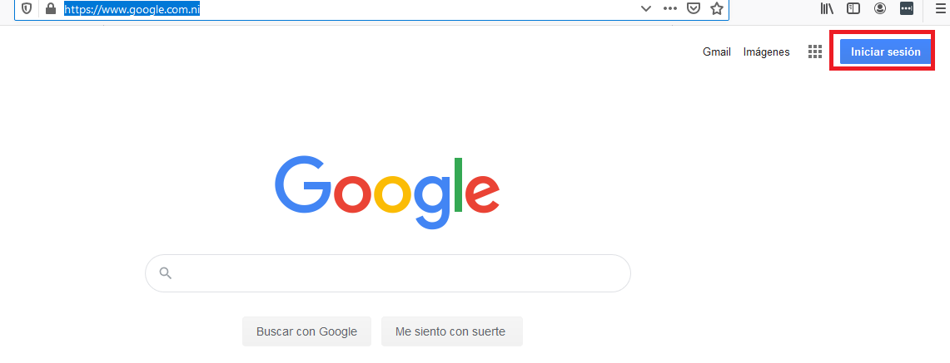
- Inicie sesión con su correo Gmail

- Vamos a nuestro Google apps y bajamos hasta encontrar Classroom
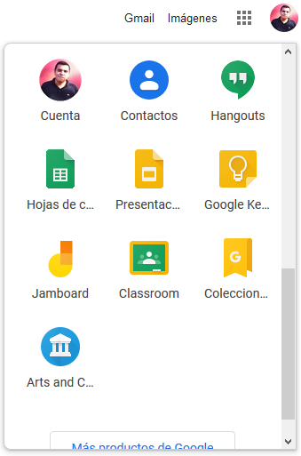

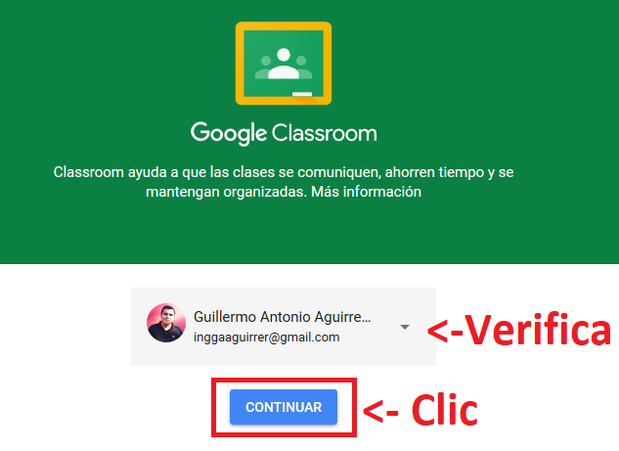
- En la siguiente pantalla, verificamos que nuestro correo está correctamente y damos clic en continuar

- Una vez que le hemos dado clic, en la siguiente pantalla entramos a la clase
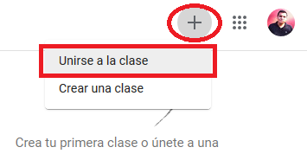

- Proporcionamos la clave de ingreso: gblvcx3
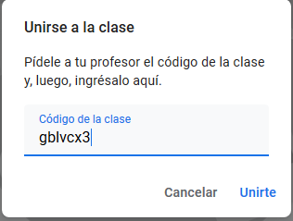

- Ahora podemos ver los recursos y trabajos

En la pestaña de novedades pueden ver cada tema y lo que se vaya añadiendo a la clase

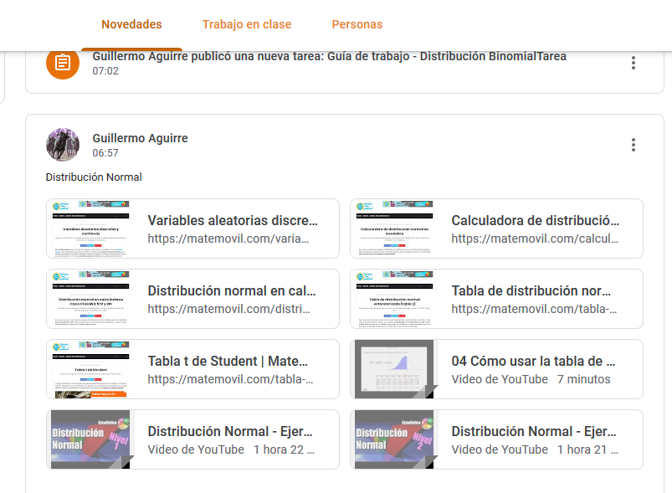
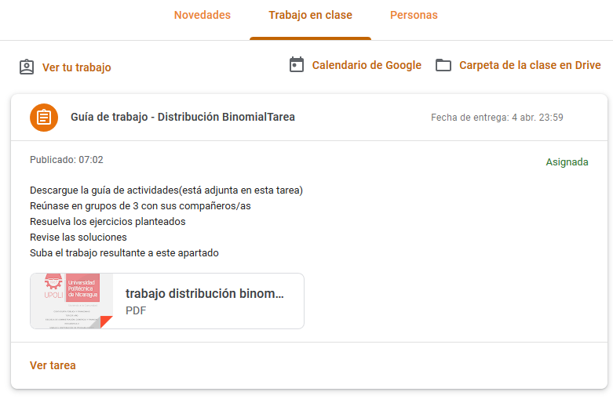
En la pestaña trabajo en clase pue ver las actividades

Importante:

- Todo trabajo que suba asegúrese de que lleve su nombre completo o los nombres de los integrantes de su grupo completo y los números de carnet
- La cuenta de Google con que se inscriba a la clase debe estar a su nombre para permitirme un mejor y mayor control
- Este recurso es temporal, cuando tenga su usuario y clave deberá entrar al aula virtual de UPOLI, no se preocupe por los trabajos y pruebas que haga aquí, no necesitará repetirlos, ellos se guardarán en la aplicación classroom y la misma nota se le pondrá en el aula virtual
- Si tiene dudas o preguntas consulte a su docente

